AVALIAÇÃO DA EFICIÊNCIA DA ESTAÇÃO DE TRATAMENTO DE ESGOTAMENTO SANITÁRIO DA CIDADE DE ARARAS-SP

João Henrique do Nascimento e Silva⁽¹⁾; Hélder Henrique Jacovetti Gasperoto⁽²⁾

⁽¹⁾ Professor Adjunto; Departamento de Engenharias; Centro Universitário de Araras “Dr. Edmundo Ulson”; Avenida Ernani Lacerda de Oliveira, 100 Jardim Santa Cândida, Araras-SP; joão__henrique@hotmail.com ou joao.henrique@unar.edu.br ;
⁽²⁾ Professor Adjunto; Departamento de Engenharias e Coordenador do Curso de Geografia do Centro Universitário de Araras “Dr. Edmundo Ulson”;; email: heldergasperoto@ig.com.br ou helder.gasperoto@unar.edu.br

RESUMO – A busca da auto-sustentabilidade bem como do desenvolvimento sustentável embasado em um equilíbrio ambiental leva cada vez mais os municípios a tornarem as Estações de Tratamento de Esgoto Sanitário (ETE) um fator de fundamental importância para a sociedade e o ambiente. A pesquisa foi proposta como tema de estudo avaliar a eficiência da estação de tratamento de esgotamento sanitário doméstico do município de Araras-SP. A preocupação com o intensificou-se após o conhecimento de muitas doenças estarem atreladas com o a eficiência do sistema de fornecimento de água potável e principalmente com o tratamento adequado do esgotamento doméstico e afim. O objetivo deste trabalho consistiu na avaliação do sistema de tratamento de esgotamento sanitário do município de Araras, que opera com o tipo anaeróbio, por meio de reatores circulares RALF e lagoa de polimento. Para avaliar o sistema foram realizadas análises físico-químicas dos parâmetros: pH; sólidos sedimentáveis; alcalinidade e DQO. Conclui-se que alguns resultados encontrados não estiveram em conformidade à legislação e que há defasagem de seu sistema, pois houve erro de projeto que ocasionou a obsolescência nas lagoas para operação. Entretanto, há um projeto em execução pela gestão municipal em que inclui a adequação e reformulação da Estação de Tratamento de Esgotamento Sanitário Doméstico de Araras.

Palavras-chave: Esgotamento sanitário. Saneamento básico. Auto-sustentabilidade. Desenvolvimento Sustentável.

Introdução
Quando o homem passa de nômade para sedentário, inicia as cidades e algumas se organizam em sociedade fixando-se próximo aos corpos d’água, pois à subsistência estava diretamente relacionada com a quantia de água para suprir suas necessidades básicas. Mas logo os aumentos de resíduos e de doenças puniram o desenvolvimento humano por décadas (PONTING, 1995; VAN KAICK, 2007).
A falta de saneamento básico tem acarretado vários problemas à população, pois a proliferação de doenças de veiculação hídrica é gerada através dos esgotos que correm a céu aberto e também pela poluição dos mananciais. Além disso, a poluição do solo e do ar, a escassez dos recursos naturais, também são decorrentes do crescimento desordenado dos municípios, do aumento do consumismo pela população e pela busca do desenvolvimento sem garantir a sobrevivência destes recursos para as gerações futuras (SEVALHO, 1993).
O Brasil teve um aumento de preocupação com a qualidade de vida de sua população, por isso leis e diretrizes estão sendo vigoradas, como a Lei Federal 11.445/07 que dita diretrizes e políticas para o saneamento básico, tornando assim a Estação de Tratamento de Esgoto – ETE um elo de fundamental importância ambientalmente para a sociedade. O esgoto tratado ajuda a diminuir, principalmente à jusante do rio, a quantidade de poluentes despejados. A ETE serve para controlar da poluição dos corpos hídricos e também para aumentar a qualidade de vida das populações locais.
O Conselho Nacional e Meio Ambiente define que o Estudo de Impacto Ambiental deve determinar os limites geográficos de modo direto ou não que são afetados pelos impactos, denominada de área de influência do projeto, considerando em todos os casos a bacia hidrográfica e que a área de influência está diretamente associada à análise dos impactos ambientais e a sua magnitude (CONAMA, 1988).
O Brasil sempre tem procurado seu desenvolvimento sem priorizar a qualidade do meio ambiente, ocasionando diversos impactos. O país demorou em sancionar uma lei particular para o saneamento, delongando a implantação dos sistemas de tratamento de esgotos domésticos nos municípios brasileiros. Atualmente, com a lei de saneamento sancionada e vigente, os sistemas necessitam atender os padrões legais, assegurando um tratamento eficiente para a sociedade e o meio ambiente.
Segundo os autores Jordão e Pessoa (1995), deve haver algum mecanismo de deposição de esgotos locais, a fim de minimizar a contaminação do meio ambiente e evitar a proliferação de vetores de insetos.
A justificativa do trabalho faz jus, devido ao longo do tempo, por meio das descobertas científicas, as percepções das causas das doenças, o modo e a forma de disseminação começa ser compreendidas e que estão vinculadas ao saneamento básico, principalmente, ao não tratamento do esgotamento sanitário (FOUCAULT, 1979).
E de acordo com a história e em conjectura com a justificativa confirma-se que os riscos à saúde são mais evidentes quando maior for à densidade populacional, e menor a fração das inovações tecnológicas empregadas para oferecer saneamento básico, como formas de moderar a salubridade (VAN KAICK, 2007).
Neste caso, a pesquisa foi realizada com o objetivo de especificidade experimental, em avaliar a eficiência da estação de tratamento de esgotamento sanitário doméstico do município de Araras-SP, a qual opera em sistema de tratamento de esgotamento sanitário anaeróbio. A avaliação foi realizada por meio de dados atingidos na Estação de tratamento de esgotamento sanitário do município de Araras.

Material e Métodos
O DAE de Araras/SP foi inaugurado em 04 de agosto de 1971 e a estação de tratamento de esgoto opera com o sistema de tratamento de esgotamento sanitário anaeróbio, isto é, reator anaeróbio de leito fluidizado – RALF – de semelhante operação do reator anaeróbio de fluxo ascendente e manta de lodo – UASB. O processo é realizado pela decomposição da matéria orgânica por meio de bactérias anaeróbicas.
O sistema de coleta de esgotamento sanitário doméstico de Araras, achasse ao redor de 100% e todos veiculados através de coletores secundários, coletores troncos, que ambos chegam a 600 Km de extensão, em 70% em grés cerâmico e 30% em PVC, com diâmetros de 150 mm a 250 mm. O sistema inclui três estações elevatórias, gradeamento grosseiro, desarenadores, reatores anaeróbio, lagoas de polimento e leitos de secagem.
O efluente ao chegar à estação de tratamento, transita pelo gradeamento grosseiro, para a remoção de sólidos maiores e adentra ao poço de bombas situado na casa das bombas.
Neste momento, há o bombeamento para os desarenadores onde encontra o segundo gradeamento mais apurado, para remoção de partículas menores e em seguida pelo ciclonador para a sedimentação dos sólidos sedimentáveis, seguido para a caixa de areia. Posteriormente, para os reatores por meio de gravidade, em sentido ascendente e com tempo de retenção de no mínimo nove horas.
Após, o processo da digestão anaeróbia realizada no interior dos reatores, promove o aparecimento de lodo que necessita de a cada dois ou três meses para ser descartado nos leitos de secagem e, depois encaminhado ao aterro sanitário. Depois da digestão anaeróbia da matéria orgânica, o efluente é conduzido para as lagoas de polimento para o processo de desinfecção e oxigenação e posteriormente, ser lançado no corpo receptor.
Por fim, a pesquisa foi de especificidade experimental, através da utilização dos dados realizados e disponibilizados da Estação de tratamento de esgotamento sanitário doméstico do município de Araras. Os dados encontrados foram das análises dos parâmetros de: pH; sólidos sedimentáveis; alcalinidade e a Demanda Química de Oxigênio - DQO. Em todas as análises foram efetuadas com o afluente e efluente.
Os métodos de análises físico-químicas foram realizadas de acordo, com o Standard Methods for the Examination of Water and Wastwater 22ª edição e Silva (1977). O período das analises e os dados foram de 01 de Janeiro de 2013 a 31 de Junho de 2013, com sete coletas diárias de segunda-feira a sexta-feira.

Resultados e Discussão
Existem várias leis para que o esgotamento sanitário seja lançado no corpo receptor. Todavia, na estação de tratamento de esgotamento sanitário doméstico do município de Araras, os parâmetros físico-químicos são analisados para confirmar se o esgotamento sanitário doméstico que está adentrando no processo da estação está de acordo com os parâmetros em que pode ser aceito no sistema, e se a saída também está de acordo com as normas de lançamento em corpo receptor classe especial (BRASIL, 2005).
O primeiro parâmetro analisado foi o pH, que de acordo com a legislação vigente deve estar entre 6,00 e 10,00 para ser aceito na Estação de Tratamento de Esgotamento Sanitário e 5,0 e 9,0 para o afluente tratado (BRASIL, 1976). O gráfico 1, apresenta as médias dos meses concernentes ao período de pesquisa.

Gráfico 1 – Médias do pH
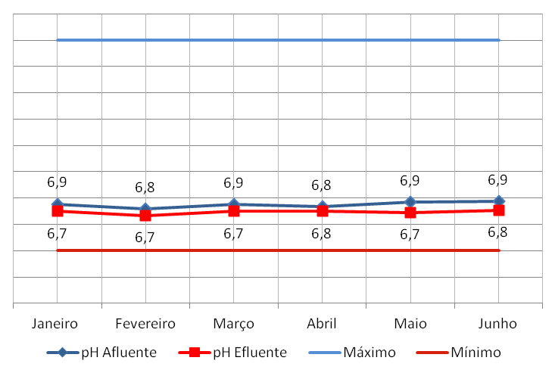
Fonte: Dados da pesquisa
Ao analisar o gráfico 1, observa-se que os valores oscilaram apenas entre 6,8 e 6,9 para o pH do afluente, e 6,7 e 6,8 para o pH do efluente. Assim, pode concluir que o pH está dentro da legislação vigente. De acordo, com Fiuza (2008), o pH do esgotamento sanitário doméstico do afluente entre 6,7 e 7,00 é melhor para a sobrevivência das bactérias e equilíbrio bacteriano no reator anaeróbio, então pode-se dizer que há funcinalidade efetiva no processo bacteriológico no sistema e esse parâmetro é satisfatório. E segundo os autores Santos e Silva (2007), o pH, além de influenciar decisivamente no funcionamento do processo, representa importante indicador do desequilíbrio. A faixa ótima de pH para o processo anaeróbio situa-se entre 6,6 e 7,6; idealmente entre 7,0 e 7,2, enquadrando-se, assim, na média da faixa de pH encontrada no afluente e efluente da ETE em estudo, que foi de 6,8, abaixo do ideal, mas dentro do previsto pelos autores acima citados.
Gráfico 2 – Médias da Alcalinidade
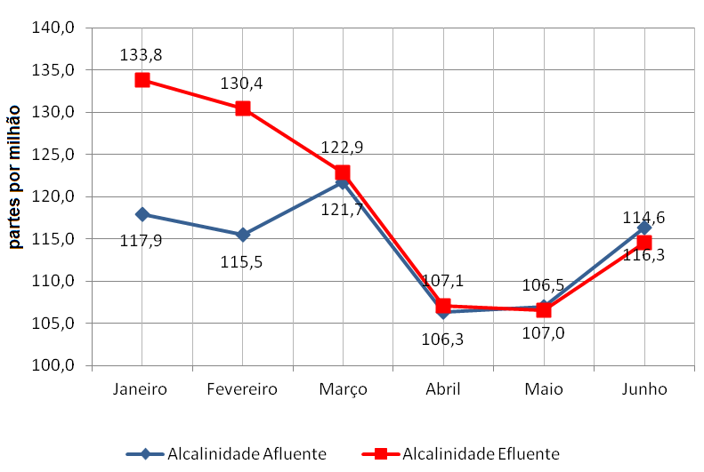
Fonte: Dados da pesquisa
No gráfico 2, encontram-se as médias da alcalinidade dos meses no período da pesquisa. Apesar da alcalinidade ser monitorada, este parâmetro é proeminente somente para controle operacional, e não legalmente por lei vigente.
A alcalinidade de afluente e efluente do esgotamento sanitário demonstra a eficiência das bactérias do reator anaeróbio em fazer a digestão da matéria orgânica. Por isso, a alcalinidade do afluente, o quanto menor for à comparação da alcalinidade do efluente, na estação, apresenta maior eficiência das bactérias do reator em fazer a digestão da matéria orgânica.
Segundo os autores Santos e Silva (2007), há uma relação entre pH e alcalinidade. Assim, quando o pH do reator abaixa bruscamente, pode-se dizer que os ácidos formados não estão sendo neutralizados pela deficiência de alcalinidade no meio, ou não transformados no gás metano, indicando determinado tipo de problema, que é mais conhecido como azedamento do reator, podendo levar o processo ao colapso. Mas tal circunstância não foi encontrada nesse estudo.
Ao analisar os resultados observou-se que os meses de Janeiro e Fevereiro apresentaram uma diferença de 15 p.p.m. entre afluente e efluente, o que proporcionou melhor eficiência na digestão na matéria orgânica e maior eficiência do sistema em geral. Entretanto, nos demais meses os resultados mostraram que a diferença não ultrapassaram os 5 p.p.m. e há também resultados em que a alcalinidade do efluente era menor que a do afluente, demonstrando possível desequilíbrio e deficiência digestora no sistema.

Gráfico 3 – Médias dos Sólidos Sedimentáveis do Afluente

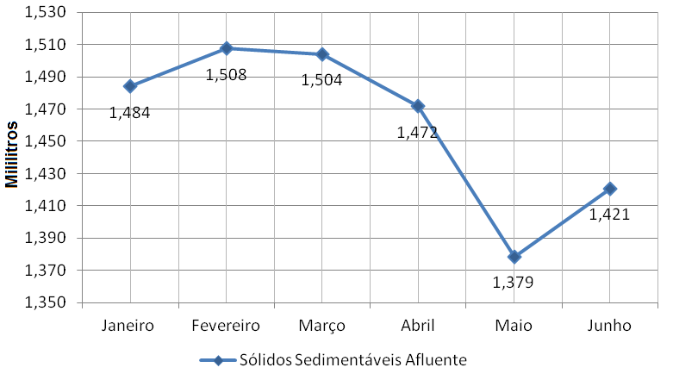
Fonte: Dados da pesquisa
No gráfico 3, encontra-se o parâmetro dos sólidos sedimentáveis para o afluente. Este parâmetro possui exigência pela legislação vigente, de até 20 mL/L de sólidos sedimentáveis em teste de uma hora no cone Imhoff, para o esgotamento sanitário ser acolhido na estação de tratamento. Assim, para ocorrer o bom desempenho das bactérias no reator anaeróbio, o ideal seria a admissão do esgotamento sanitário com até 5 mL/L, para não exigir tanto do sistema, isto é, das bactérias digestoras (BRASIL, 1976; FIUZA, 2008).
Os resultados variaram entre 1,379 mL/L e 1,508 mL/L de sólidos sedimentáveis. Pode-se dizer, que os valores estão em conformidade dos padrões da legislação que determina o limite máximo dos sólidos sedimentáveis e para ocorrer o bom andamento das diversas etapas do sistema.

Gráfico 4 – Médias dos Sólidos Sedimentáveis do Efluente
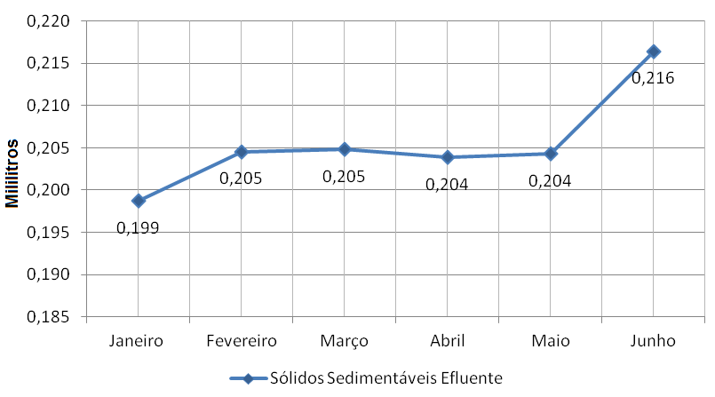
Fonte: Dados da pesquisa
Ao observar os sólidos sedimentáveis no efluente, sabe-se que deverá ser lançado no corpo receptor com apenas 1 mL/L, conforme legislação. Os resultados demonstram que os sólidos sedimentáveis se encontram dentro dos parâmetros da legislação vigente (BRASIL, 1976).
Quando o parâmetro dos sólidos sedimentáveis no efluente, encontrar-se acima do permitido, além de estar fora da legalidade ambiental, há também a informação de alerta aos operadores do sistema que o reator anaeróbio esta operando com sobrecarga para a remoção de lodos para os leitos de secagem (ANDREOLI et al., 2000).
A D.Q.O., não se encontra determinada na resolução nº 357 de 2005 do CONAMA e também não há nenhuma referência legal no Estado de São Paulo. Entretanto, há a Fundação Estadual de Meio Ambiente – FEAM do estado de Minas Gerias que determina a D.Q.O. para esgotamento sanitário doméstico e industrial. A média dos meses do período da pesquisa, estão mencionadas no gráfico 5.

Gráfico 5 – Médias da Demanda Química de Oxigênio (D.Q.O.)
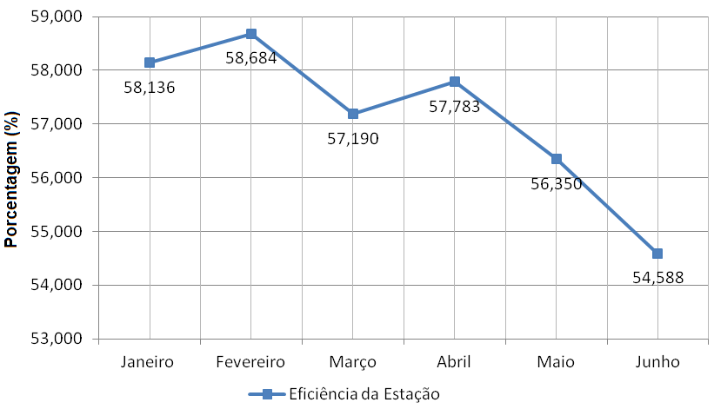
Fonte: Dados da pesquisa
Pode-se dizer que a estação de tratamento de esgotamento sanitário doméstico do Município de Araras, de acordo com os resultados, apresenta uma eficiência insatisfatória, de acordo com a Fundação Estadual de Meio Ambiente – FEAM (2005), órgão do estado de Minas Gerais. A eficiência é satisfatória quando o resultado é de no mínimo 70% da remoção de matéria-orgânica. Assim sendo, com base da legalidade, esse valor não foi encontrado em nenhum mês durante a pesquisa.
A eficiência confirma com os valores encontrados na alcalinidade, isto é, em que nos primeiros dois meses (Janeiro e Fevereiro) a alcalinidade do afluente foi maiores que a do efluente, procedendo em maiores eficiência da D.Q.O., então, melhor eficiência da estação de tratamento de esgotamento sanitário em tratar o afluente.
Nos demais meses as alcalinidades do efluente foram praticamente iguais ou menores que do afluente, demonstrando instabilidade do sistema e acarretando menor eficiência da DQO e da estação de tratamento do esgotamento sanitário.

Conclusões
No decorrer da realização desta pesquisa de avaliação, pode-se observar na Estação de Tratamento de Esgoto doméstico do município de Araras/SP tem muito que ser aprimorado e reformado, haja vista que não tem seu sistema completo, pois existe ausência de análises que avalizem uma adequada execução operacional.
A estação possui quatro lagoas de polimento, onde deveria ocorrer a desinfecção e oxidação do efluente tratado nos reatores anaeróbios, para possível filtragem, resultando em uma água potável como ocorre em alguns países. Entretanto, as lagoas estão fora de funcionamento devido ao não dimensionamento apropriado para tais procedimentos.
Após análises mais elaboradas da Estação de Tratamento de Esgotamento Sanitário Doméstico de Araras, conclui-se que, atualmente, não se podem comparar os resultados nelas atingidos com os padrões propostos pela legislação vigente, uma vez que, não está operando na sua totalidade, apenas com metade de seu processo de tratamento em funcionamento.
Por fim, tem-se um projeto já em execução pela gestão municipal executiva, protocolado juntamente em Brasília e na CETESB para as reformulações e adequações.

Referências Bibliográficas
ANDREOLI, C. V.. CHERUBINI, C.. FERREIRA, A.C.. TELES, C.. Avaliação de parâmetros para secagem e desinfecção do lodo de esgoto em condições artificiais (estufa). In: SILUBESA - Simpósio Luso Brasileiro de Engenharia, IX, 2000.

BRASIL. Lei 11.445 de 05 de janeiro de 2007. Estabelece diretrizes nacionais para o saneamento básico. Diário Oficial da União, nº5, Brasília, DF, 08 de jan. de 2007. Seção 1, p. 3.

BRASIL. Conselho Nacional de Meio Ambiente - CONAMA. Resolução nº 357, de 17 de março de 2005. Dispõe sobre a classificação dos corpos de água e diretrizes ambientais para o seu enquadramento, bem como estabelece as condições e padrões de lançamento de efluentes, e dá outras providencias. Diário Oficial da União, nº 053, Brasília, DF, 18 de mar. 2005, p. 58-63.

SÃO PAULO (Estado). Lei nº 997, de 31 de maio de 1998. Dispõe sobre o controle da poluição do meio ambiente. Diário Oficial do Estado de São Paulo, nº102, São Paulo, SP, 01 de jun. 1976. p. 1.

BRASIL. Conselho Nacional de Meio Ambiente - CONAMA. Resolução nº 005, de 15 de junho de 1988. Dispõe sobre o licenciamento de obras de sistemas de abastecimento de água, de esgotos sanitários, drenagem e sistemas de limpeza urbana. Diário Oficial da União, Brasília, DF, 16 de nov. 1988, p. 22123.

FIUZA, A. C. Análise da eficiência da estação de tratamento de esgoto doméstico do município de Araras-SP. 2008. 70 p. Trabalho de Conclusão de Curso. Faculdades Integradas de Limeira. Limeira-SP.

FOUCAULT, M. Microfísica do Poder. 8ª ed. Rio de Janeiro: Edições Graal, 1979. 295p..
INSTITUTO BRASILEIRO DE GEOGRAFIA E ESTATÍSTICA – IBGE. Indicadores de desenvolvimento sustentável Brasil 2004. Rio de Janeiro: IBGE, 2004.

JORDÃO, E. P. e PESSOA, C. A. Tratamento de Esgotos Domésticos. 3ª ed. Rio de Janeiro: ABES, 1995. 720p.

PONTING, C. Uma história verde do mundo. Trad.: Ana Zelma Campos. 2ª ed. Rio de Janeiro: Civilização Brasileira, 1995. 265p.

SEVALHO, G. Representações sociais de saúde e doença. Cadernos de Saúde Pública, Rio de Janeiro, v. 9, n. 3, p. 349-363, jul/set., 1993.

SILVA, M. O. S. A. Análises físico-químicas para controle de estações de tratamento de esgotos. São Paulo: CETESB, 22p, 1977. Companhia de Tecnologia de Saneamento Ambiental de São Paulo.

STANDARD. Methods of the examination of waste and wastewater. A.P.H.A. 22th ed. New York - USA. 2012.

VAN KAICK, T. S. Análise crítica dos indicadores ambientais oficiais relacionados ao saneamento básico, tendo como estudos de caso quatro comunidades rurais do litoral norte do estado do Paraná – Brasil. 2007. 176p.. Doutorado em Meio Ambiente e Desenvolvimento - Universidade Federal do Paraná.

